Construcción del saber:
Tema:
Traje con material reciclaje
Materiales:
*Bolsas de leche (plástico)
*Tapas de gaseosa
*Periódico
*Hilo
*Silicona

*Bolsas de leche:(plástico)
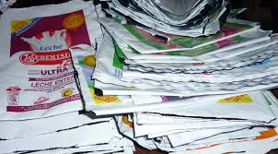

La bolsa de plástico es un objeto cotidiano utilizado para transportar pequeñas cantidades de mercancías; Las bolsas de plástico pueden estar hechas de:
- polietileno de baja densidad,
- polietileno lineal,
- polietileno de alta densidad,
- polipropileno,
- polímero de plástico no biodegradable.
En general el proceso de fabricación de una bolsa de plástico incluye la extrusión de la resina, ya sea por método de soplado o por medio de un dado; la impresión puede ser por el método de flexo grafía o de roto grabado (también huecograbado), puede haber un proceso de barnizado o laminación con otra capa de plástico, y finalmente el proceso de soldado o sellado por medio de calor y presión.
De la cantidad de petróleo que se extrae en todo el mundo, solo el 5% se utiliza para la industria del plástico.

Preocupaciones ambientales:
Mucha gente tiene preocupaciones acerca de las bolsas de plástico tiradas: las bolsas tiradas pueden crear un peligro para la vida animal y vegetal. Se están realizando esfuerzos para controlar el exceso de consumo, reducir la basura y para aumentar la re utilización y el reciclaje.
Los plásticos y los materiales sintéticos son los dos tipos de basura marina más común y son responsables de la mayor parte de los problemas que sufren los animales y aves marinas. Se conocen al menos 267 especies diferentes que se han enredado o han ingerido restos plásticos; entre ellas se cuentan aves, tortugas, focas, leones marinos, ballenas y peces. El lecho marino, especialmente cerca de las regiones costeras, también está contaminado, sobre todo con bolsas de basura.
Muchos plásticos son casi indestructibles y algunos pueden permanecer estables por cuatro siglos antes de degradarse.
Las bolsas de plástico pesadas son aptos para su reutilización como bolsas de compra reutilizables. Las bolsas más ligeras se reutilizan como bolsas de basura o para recoger las heces de mascotas. Todos los tipos de bolsa de plástico se pueden reciclar en bolsas nuevas.
Los materiales plásticos están compuestos Por cadenas moleculares complejas. Las moléculas pueden ser de origen natural; como la celulosa, la cera y el caucho natural, o sintéticos, como el polietileno o nylon. Los materiales empleados para la realización del plástico terminado son resinas en forma de bolitas o polvos.
En general los plásticos están formados por grandes cadenas de polímeros formados por monómeros. A su vez, esos monómeros están formados simplemente por carbono e hidrogeno:
CH2-CH2.
Formula química de las bolsas plásticas
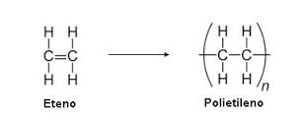

Características del plástico:
Las propiedades y características de la mayoría de los plásticos (aunque no siempre se cumplen en determinados plásticos especiales) son estas:
- fáciles de trabajar
- tienen un bajo costo de producción,
- poseen baja densidad,
- suelen ser impermeables,
- buenos aislantes eléctricos,
- aceptables aislantes acústicos,
- buenos aislantes térmicos, aunque la mayoría no resisten temperaturas muy elevadas,
- resistentes a la corrosión y a muchos factores químicos;
- algunos no son biodegradables ni fáciles de reciclar, y si se queman, son muy contaminantes.

Tapas de gaseosa:
Los procesos de fabricación de las tapas, botellas y garrafones se hacen a través de las máquinas de soplado e inyección de plástico, gracias a la versatilidad del PET, se pueden obtener diversas formas de productos, a través de la utilización de moldes especiales diseñados por ingenieros expertos en el área de producción.
El plástico se moldea para que la botella o tapa adquiera la forma necesaria para la función a la que se le destina. En algunos modelos se les incorporan asas laterales, pestañas, bordes o grabados, para facilitar su manipulación y uso.
La fórmula química de las tapas de gaseosa es las mismas que la de las bolsas plásticas.

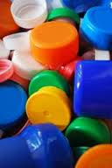

Papel:

El papel es un material constituido por una delgada lámina elaborada a partir de pulpa de celulosa, una pasta de fibras vegetales molida suspendidas en agua, generalmente blanqueada, y posteriormente secada y endurecida, a la que normalmente se le añaden sustancias como polipropileno o polietileno con el fin de proporcionarle características especiales. Las fibras que lo componen están aglutinadas mediante enlaces por puente de hidrógeno.

Las fibras para su fabricación requieren de unas propiedades especiales, como alto contenido en celulosa, bajo costo y fácil obtención, por lo que las más comúnmente usadas son las vegetales. La materia prima más común es la pulpa de celulosa, proveniente de madera de árboles, principalmente pinos, por su precio y la calidad de su fibra (muy larga), y eucaliptos, pues es muy barata y resistente. También se utilizan otros materiales, como el algodón y el cáñamo.

Reciclaje:
Aunque antiguamente se obtenía papel de otras plantas (incluyendo el cáñamo del que se extrae una celulosa de alta calidad), la mayor parte del papel se fabrica a partir de los árboles. Para fabricar un kilogramo de papel convencional se utilizan cien litros de agua.
Con papel y cartón se fabrican:
- Bolsas de papel para diversos usos.
- Cajas de cartulina para variados usos.
- Cajas de cartón corrugado.
- Bandejas de cartón y cartulina para repostería y para paquetes de bebidas.
- Papel para imprentas, oficinas y muchos tipos más.
En el mundo, la industria consume alrededor de 4000 millones de árboles cada año, principalmente pino y eucalipto. Las técnicas modernas de fabricación de pastas papeleras usan especies muy específicas de estos árboles.
El papel de desecho puede ser triturado y reciclado varias veces. Sin embargo, en cada ciclo, del 15 al 20% de las fibras se vuelven demasiado pequeñas para ser usadas.
¿Qué daños ambientales trae la fabricación del papel?
*Se fabrica papel a partir de la celulosa contenida en los troncos de los árboles. Por lo tanto uno de los daños es que se talan árboles,
* La fauna terrestre las consecuencias derivadas dela creación plantaciones de árboles en lugar de bosques son también numerosas. Especies arborícolas de frondosas no pueden vivir en arboledas eficientes industrialmente, ya sean aves, pequeños mamíferos o insectos.
*En la fauna acuática el efecto es también negativo, aunque puede variar según los residuos que se emitan. Desde intoxicación no mortal por metales pesados o lixiviados a desaparición total de vida en emisiones tóxicas incontroladas (por ejemplo de cloro para blanquear el papel).
*Las aguas (dulces o saladas) se contaminan con diversas emisiones de orgánicos (pulpa o restos de madera o masa ígnea) que "pudren" las aguas.

FORMULAS QUIMICAS DE LOS COMPUESTOS DEL PAPEL:
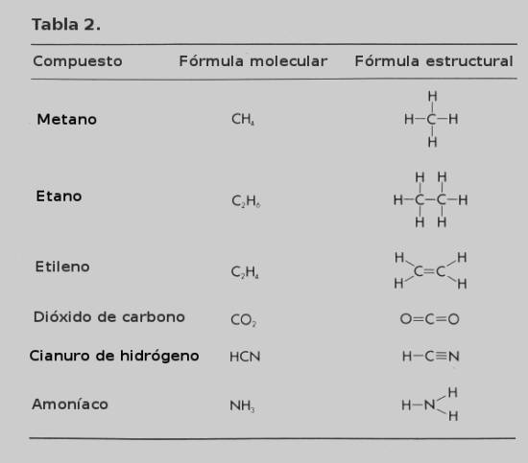
¿QUE BENEFICIOS TRAE AL SER HUMANO RECICLAR?
Prácticamente todo lo que vemos a nuestro alrededor puede ser reciclado, desde los residuos electrónicos hasta los desechos biodegradables, vidrio, papel, plásticos, ropa, y un largo etcétera de objetos y materiales. Es por ello que los beneficios del reciclaje en general ayudan a preservar el planeta a muchos niveles.
Por ejemplo, reciclar papel evita una buena cantidad de talas innecesarias y también la contaminación de grandes cantidades de agua que conlleva la fabricación del papel, y lo mismo ocurre con el reciclaje de otros productos elaborados con nuestros recursos naturales.
En nuestro hogar, reciclar residuos orgánicos o inorgánicos puede tener un sinfín de usos a nivel funcional, decorativo o incluso artístico, por lo que también ahorramos dinero, y a su vez se produce y se contamina menos. En el reciclaje creativo, ser amable con el planeta sale a cuenta.
BENEFICIOS AMBIENTALES
• Disminución de la explotación de los recursos naturales.
• Disminución de la cantidad de residuos que generen un impacto ambiental
negativo al no descomponerse fácilmente.
• Reduce la necesidad de los rellenos sanitarios y la incineración.
• Disminuye las emisiones de gases de invernadero
• Ayuda a sostener el ambiente para generaciones futuras.
Beneficios Sociales.
• Alternativa de generación de empleo.
• Crea una cultura social.
• Genera nuevos recursos para instituciones de beneficio social. . Beneficios Económicos.
• El material reciclable se puede comercializar, con esto las empresas
obtienen materia prima de excelente calidad, a menor costo y además de un
alto ahorro de energía.
*CONCLUSIONES:
*FUE UNA MANERA DIDACTICA DE APRENDER Y CONCIENTIZARNOS DE QUE ES IMPORTANTE PARA NOSOTROS LOS SERES HUMANOS Y LO QUE NOS RODEA RECICLAR YA QUE ES UNA FORMA DE CREAR COSAS NUEVAS CON MATERIALES YA UTILIZADOS.

